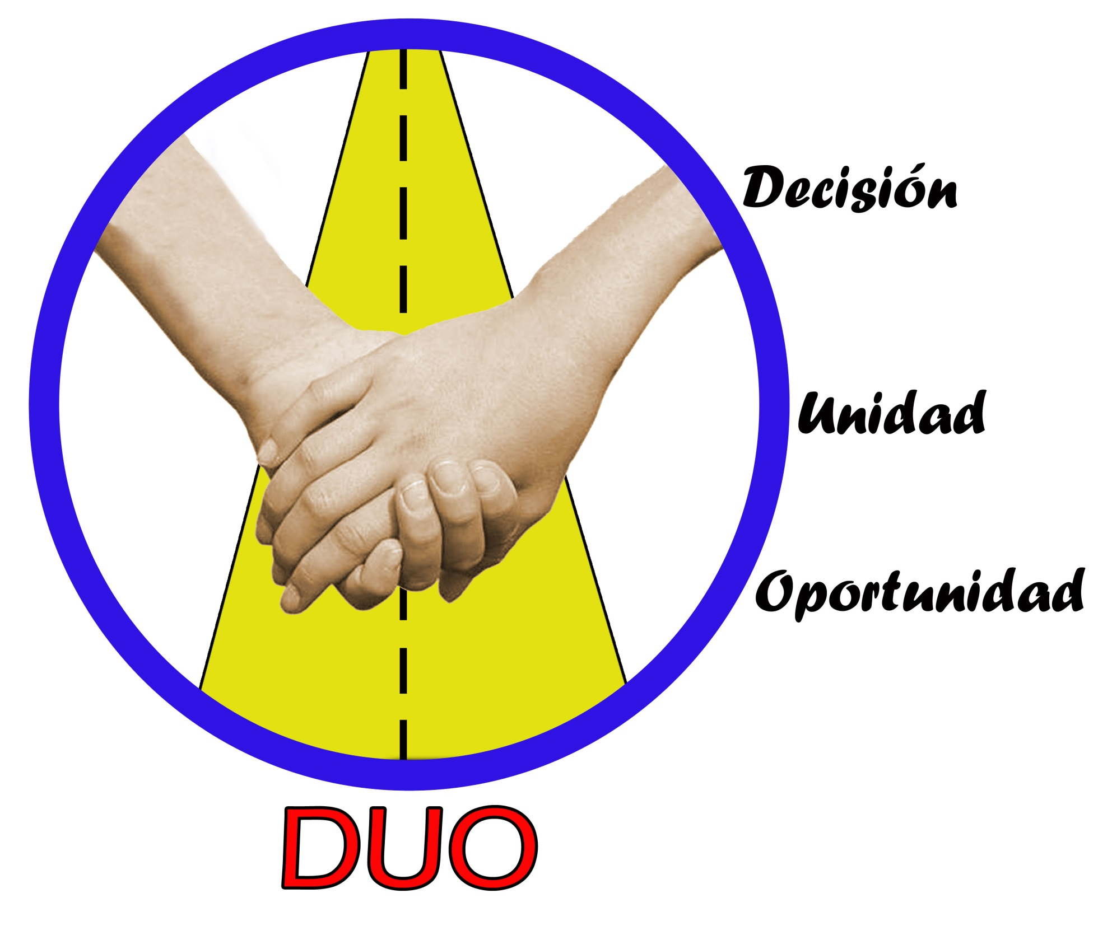
29 de octubre de 2013

Sres. SOLUCIONES ONG
Pte.

Deseando éxitos en sus labores diarias, me dirijo hacia usted con el motivo de explicarle mi interés, experiencia y lo que realizaremos como organización para aportar a nuestra sociedad por medio de proyectos objetivos.
Experiencia personal:
Comparando la información sexual en la actualidad con la información de cuatro décadas atrás, no podríamos decir que existe una diferencia mayor, ya que aún se tiene limitantes para tocar temas sexuales con la juventud, bien sabemos que “información es poder”, y si los padres no poseemos la información necesaria para darle ese poder a nuestros hijos y por consiguiente a nuestros nietos, las epidemias de las infecciones de transmisión sexual o en sus siglas ITS, seguirá siendo un problema grande en nuestra sociedad.
¿Por qué comparé la información actual y la de décadas pasadas?
Porque a mi llegada a la pubertad, no tuve la información que debía saber para estar preparada y que los cambios no fueran una sorpresa como lo fueron en su momento. Nos hemos acostumbrado a dar explicaciones después de haber hecho alguna acción que termina siendo desastrosa, un ejemplo simple son los embarazos no deseados en niñas adolecentes. Los padres pretenden hacer creer a los hijos que el sexo es “pecado” o “impuro”, y no es de su conocimiento que el sexo hoy en día se presenta en la T.V. radio, prensa y aún más en internet, siendo éste ultimo el más peligroso, ya que a través de la pantalla del computador y simplemente haciendo un click, se puede tener acceso a millones de paginas que tratan éste tema.
Ahora debo mencionar la aceptación o la asimilación que los jóvenes puedan tener con ésta información. Si algunos padres no poseen información adecuada o su interpretación puede variar aun teniendo “experiencia de vida”, los jóvenes que están comenzando a caminar por esta vida, pueden obtener información inadecuada, consultar paginas pornográficas en donde el instinto animal sería el que tomaría el control del joven inexperto.
¿Cómo me di cuenta de la situación tan preocupante que no sólo vivimos en Guatemala, sino también en el mundo?
Comencé a trabajar con jóvenes que padecían y que aún padecen este problema en sus hogares, siendo el principal factor que afectaba su estado emocional y físico, gracias a que tuve la oportunidad de colaborar con una organización que luchaba contra estos males y que por tal motivo me pude informar sobre temas que antes de comenzar a colaborar no poseía y que hora tengo la oportunidad de conocer y compartir; la obtención de esta información fue por casualidad, nadie se acercó a mí para darme alguna charla y ayudarme a informar a mis hijos o jóvenes que estuviesen a mi cargo. Mi labor como trabajadora de la salud me ha llevado a tener experiencias positivas y negativas, haciéndome recorrer un camino con grandes logros y aprendizaje. Ahora me siento con la necesidad que personas que aún no poseen la información, puedan hacer un cambio en cada familia y así ser un agente de ayuda y regresar lo que he podido aprender con el tiempo.
¿Qué queremos hacer?
Empezar con los mentores de vida, los padres somos los primeros maestros y de nosotros depende las decisiones que tomen nuestros hijos, darles las armas necesarias para enfrentarse en una selva que está afuera; es nuestra obligación. Como madre de familia e inexperta en su momento sobre el tema, me siento en la obligación de hacer un cambio en los hogares de las familias, tener la capacidad de ayudar y cerrar ciclos de mala información es lo que quiero y debo hacer. En este caso, deseo instruir a los padres de familia para que ellos puedan crear un lazo significativo de comunicación entre ambos sujetos, que en este caso serían los padres-madres e hijas-hijos. El centro de operación serían las empresas y colegios de Guatemala, debemos empezar tomando la capital del país hacia los departamento ya que es de nuestro saber que es en esa área donde no existe información, ya que en muchos lugares no han llegado los servicios básicos de una vivienda y pretender dar charlas es complicado, pero necesitamos hacer saber a los padres y madres cómo llegar a sus hijos sin violencia y disminuir la tasa de embarazos prematuros. Debemos resaltar que en lo que va del año hay 1,900 niñas embarazadas de 14 años y el 20% son de 10 años de edad, son lamentables estas estadísticas, son niñas cuidando muñecas o muñecos pero de carne y huesos, además de embarazo no deseado, no sabemos si están infectadas de alguna ITS o hasta del VIH, ya que no conocen la existencia de las infecciones de transmisión sexual, aunque las niñas no son las únicas que sufren, los niños y jóvenes varones, practican sexo sin protección porque no conocen los preservativos, y si hubiera no saben cómo usarlos.
¿Por qué colegios y empresas?
Porque dentro de las mismas se encuentra concentrada la población a llegar. Nuestros objetivos se centran en informar a los padres, docentes y personas trabajadoras de Guatemala para que ellos se enfoquen en comunicarse más con sus hijos e hijas, esto ayudará a que recobren la comunicación con los jóvenes, y al mismo tiempo puedan informarse entre sí y aprender juntos. Junto con las empresas y colegio estaríamos trabajando continuamente para que no se pierda el objetivo principal, dándole seguimiento con test orales para que pierdan el miedo de hablar sobre un tema tan común como el sexo. Una buena comunicación e información creará confianza y hará que el tema tan ignorado se vuelva un tema como cualquier otro, teniendo la facilidad de preguntar, responder e investigar sin alguna reacción negativa con alguno de los sujetos.
¿Cómo queremos lograrlo?
Crear un proyecto en el que se apoye a los padres y docentes dándoles información detallada para que puedan comunicarse con sus hijos y puedan aclarar dudas con base y fundamento. Ayudando en dos vías claras, la comunicación interpersonal entre ambos sujetos y la información sobre temas sexuales.
Nuestro objetivo principal es ayudar a través de los padres y docentes a que los hijos no experimenten situaciones que se pueden prevenir gracias a la información y confianza, teniendo la atención psicológica, abarcando todas las poblaciones que la necesiten
A la llegada al colegio o empresa se recorrerían varios filtros, por los cuales se deben pasar con éxito. El apoyo del colegio o empresa será el impulso para comenzar, darle a conocer los antecedentes del tema, cuál es la causa principal por lo que el problema ha crecido, y hacer el proceso informativo y comunicativo ya que se realizaran supervisiones para saber si se cumple con lo establecido con los padres en las reuniones planificados en los colegios o empresas.
Con respecto a los padres y madres de familia del interior tenemos estrategias para que ellos no se nieguen a escucharnos ya como es de nuestro conocimiento son muy negativos ya sea por religión, moral y creencias.
- Proyecto es una clínica móvil para infecciones de transmisión sexual y hacer pruebas de VIH con sus respectivas Pre y post orientaciones.

- Proyecto es respecto a redes sociales para que tengan una comunicación abierta sobre el tema de sexualidad.
- Proyecto de padres y madres
- Proyecto de hombres en riesgo HRI
- Proyecto de la Diversidad Sexual HSH
- Proyecto de mujeres trabajadoras sexuales MTS
- Proyecto Sub Receptores SR
Y sabemos que evitar la información, no evitara la infección

¿Qué necesitamos?
La experiencia que poseo dentro de una ONG, es suficiente para desglosar las necesidades básicas que se requieren para iniciar con este proyecto, siendo las siguientes.
- Financiamiento económico para solventar sueldos de los colaboradores, junto con los gastos de una oficina o centro para tener un lugar de trabajo interno, juntas y/o charlas particulares a quienes lo soliciten también para los viajes al interior del país que empezaremos por los más lejanos como cantones, aldeas, municipios, y terminaremos con el departamento en toda GUATEMALA

- Preservativos femeninos y masculinos.

- Clínica móvil para interior (población general)

- Medicamentos e insumos.

- Mobiliario y equipo

Sin otro particular.
Se despide de ustedes, deseando bendiciones y agradeciendo de ante mano su atención y apoyo.
Atte.

Rosa del Carmen Álvarez Gálvez de Quintana
Enfermera, orientadora y educadora de PEMAR
Representante y directora
ONG DUO
TEL. 502-22548675
CEL. 502-41933409 Y 502-57431401
Guatemala, Guatemala

